## PORTARIA PRES Nº 167, DE 25 DE NOVEMBRO DE 2016

Designa o Profissional Analista Superior, Analista Técnico, RICARDO DE FREITAS FRATESCHI JÚNIOR, para exercer, temporariamente, durante as férias do titular, o Emprego de Livre Provimento e Demissão de Gerente Administrativo, e dá outras providências.

O Presidente do Conselho de Arquitetura e Urbanismo do Brasil (CAU/BR}, no uso das atribuições que lhe conferem o art. 29, inciso III da Lei nº 12.378, de 31 de dezembro de 2010, o art. 70 do Regimento Geral aprovado pela Resolução CAU/BR nº 33, de 6 de setembro de 2012, e as disposições contidas na Deliberação Plenária nº 22, de 6 de setembro de 2013, alterada pelas Deliberações Plenárias nº 24, de 8 de novembro de 2013, nº 38, de 9 de outubro de 2014, e pela Deliberação Plenária DPABR nº 0014-01/2015, de 28 de agosto de 2015;

## RESOLVE:

Art. 1º Designar, em conformidade com o art. 2º da Portaria Normativa nº 31, de 12 de janeiro de 2015, alterada pelas Portarias Normativas nº 38, de 1º de setembro de 2015, e nº 48, de 11 de agosto de 2016, para exercer temporariamente o Emprego de Livre Provimento e Demissão de Gerente Administrativo , do Quadro de Pessoal do Conselho de Arquitetura e Urbanismo do Brasil (CAU/BR}, previsto no Anexo I da Deliberação Plenária nº 22, de 6 de setembro de 2013, alterada pelas Deliberações Plenárias nº 24, de 8 de novembro de 2013, nº 38, de 9 de outubro de 2014, e pela Deliberação Plenária DPABR nº 0014-01/ 2015, de 28 de agosto de 2015, durante as férias do titular, no período de 28 de novembro a 7 de dezembro de 2016, o Profissional Analista Superior, Analista Técnico, RICARDO DE FREITAS FRATESCHI JÚNIOR.

Art. 2º Atribuir ao Profissional Analista Superior, Analista Técnico, RICARDO DE FREITAS FRATESCHI JÚNIOR, no período de substituição de que trata o art. 1° antecedente, a gratificação prevista no art. 2º, § 1º da Portaria Normativa nº 31, de 12 de janeiro de 2015, com a redação dada pela Portaria Normativa nº 48, de 11 de agosto de 2016.

Art. 3º Esta Portaria entra em vigor na data de sua publicação no sítio eletrônico do CAU/ BR na Rede Mundial de Computadores (Internet}, no endereço [www.caubr.gov.br](http://www.caubr.gov.br).

Brasília, 25 de novembro de 2016.

**HAROLDO PINHEIRO VILLAR DE QUEIROZ**

Presidente do CAU/BR

Memo. CAU/BR nº 257/2016- RH - CAU/BR

Brasília, 21 de novembro de 2016.

Ao Senhor Presidente do CAU/BR

Assunto: Substituição interna de funções.

Prezado Senhor,

1. Para os fins da Portaria Presidencial CAU/BR nº 162, de 26 de outubro de 2016, informo o seguinte afastamento e a substituição de pessoal a serviço da Gerência Administrativa:

|  |
| --- |
| Substituído: Henrique Martins Farias |
| Emprego: Emprego de Livre Provimento e Demissão - Gerente Administrativo |
| Lotação: Gerência Administrativa |
| Salário: R$ 18.269,33 |
| Motivo: Férias |
| Período: 1O (dias) dias  *r* |
| Termo inicial: 28/11/2016 |
| Termo final: 07/12/2016 |

|  |
| --- |
| Substituto: Ricardo de Freitas Frateschi Júnior ' |
| Emprego: Profissional Analista Superior - PAS / Ocupação: Analista Técnico |
| Lotação: Gerência Administrativa |

1. 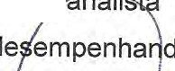Neste período o técnico Ricardo de Freitas Frateschi Júnior fará a substituição

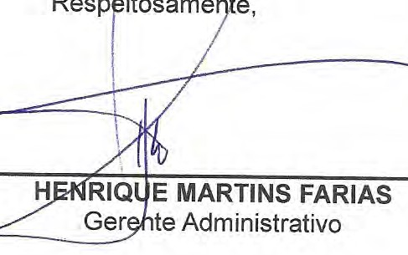 do as atividades do emprego de provimento efetivo originário relacionado à atividades da Gerência Administrativa.

# Ciente:

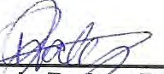

**Ricard e FJ: s Frateschi Júnior**

PAS -Analista Técnico